2024年度部门预算报告

贡觉县人大常务委员会办公室

2024 年 1 月 1日

目 录
第一部分 贡觉县人大常务委员会办公室概况
一、主要职能
二、部门单位构成
第二部分 贡觉县人大常务委员会办公室2024年度部门预算草案报表
- 收支总表
- 收入总表
三、支出总表
四、财政拨款总表
五、一般公共预算收支总表
六、一般公共预算支出表
七、一般公共预算基本支出表
八、一般公共预算“三公”经费支出表
九、项目绩效目标表
十、政府购买服务预算表
十一、政府采购预算表
十二、政府性基金收支总表
十三、政府性基金预算支出表
十四、政府性基金基本支出表
十五、政府性基金“三公”经费支出表
十六、项目支出表
第三部分 贡觉县人大常务委员会办公室2024年度部门预算情况说明
第四部分 名词解释

第一部分

贡觉县人大常务委员会办公室概况

一、主要职能
1.执行本级人民代表大会的决议和上级国家行政机关的决定和命令，发布决定和命令。
2.执行本行政行政区域的经济和社会计划、预算，管理本行政区域内的经济、教育、科学、文化、卫生、体育事业和财政、民政、公安、司法行政、计划生育等行政工作。
3.保护社会主义的全民所有的财产和劳动群众集体所有的财产，保护公民私人所有的合法财产，维护社会秩序，保护公民的人身权利、民主权利和其他权利。
4.保护各种经济组织的合法权益。
5.保障少数民族的权利和尊重少数民族的风俗习惯。
6.保障宪法和法律赋予妇女的男女平等，同工同酬和婚姻自由等各项权利。
7.办理上级人民政府交办的其他事项。
二、部门单位构成
1.机构设置
贡觉县人民代表大会（以下称县人大）设3个专门委员会（正科级），即：法制委员会、财政经济委员会、教育科学文化卫生委员会。县人大常务委员会（以下称县人大常委会）设1个正科级办事机构：县人大常委会办公室。
2.人员情况。
贡觉县人大常委会办公室机关行政编制13名，事业编制0名，机关后勤服务事业编制0名。现实有机关行政编制人员9名，参照公务员法管理事业人员0名，非参公事业人员0名，机关后勤服务人员0名。
3.车辆情况。
单位公务车辆编制数0辆，实有公务车辆0辆。

第二部分

贡觉县人大常委会办公室2024年度部门预算草案报表
（表格见附件）

第三部分

贡觉县人大常委会办公室2024年度部门预算情况说明

一、2024年度部门预算收支预算情况说明
根据贡觉县财政局《关于下达2024年部门预算经费指标的批复》（贡财行指〔2024〕1号）文件，2024年部门预算年度收入466.36万元，其中一般公共预算拨款收入466.36万元；部门预算年度支出466.36万元，其中：一般公共服务支出384.09万元，社会保障和就业支出34.69万元，卫生健康支出22.43万元，住房保障支出25.16万元。
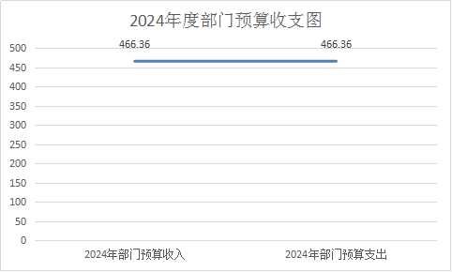
预算收支平衡。
（一）2024年度部门预算收入预算情况
2024年部门预算年度收入466.36，701.31万元，比上年减少234.95万元，减少33.50%。其中：一般公共预算资金466.36万元，占总收入的100%。
（二）2024年度部门预算支出预算情况
2024年部门预算年度支出466.36万元，比上年减少234.95万元，减少33.50%。其中：基本支出325.5万元，占总支出的80.96%，项目支出140.86万元，占总支出19.04%。
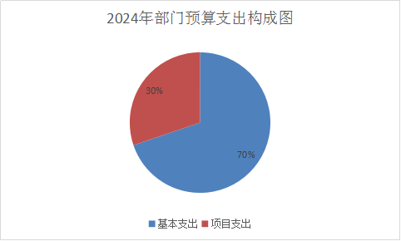
二、2024年度财政拨款收支预算情况说明
2024年度财政拨款收入466.36万元；财政拨款支出466.36万元。
（一）2024年度财政拨款收入情况
2024年度财政拨款收入预算466.36万元，比上年减少234.95万元，减少33.50%，其中：一般公共预算资金466.36万元，占总收入的100%。
（二）2024年度财政拨款支出情况
2024年部门预算年度支出466.36万元，比上年减少234.95万元，减少33.50%，其中：一般公共服务支出384.09万元，社会保障和就业支出34.69万元，卫生健康支出22.43万元，住房保障支出25.16万元。
三、2024年度一般公共预算收支情况说明
2024年度一般公共预算收入466.36万元；一般公共预算支出466.36万元。
（一）2024年度一般公共预算收入情况
2024年度一般公共预算收入466.36万元，比上年减少234.95万元，减少33.50%。
（二）2024年度一般公共预算支出情况
2024年度一般公共预算支出466.36万元，比上年减少234.95万元，减少33.50%。其中：一般公共服务支出384.09万元（行政运行244.37万元），社会保障和就业支出34.69万元（机关事业单位基本养老缴费支出34.69万元），卫生健康支出22.43万元（公务员医疗补助6.29万元；行政单位医疗16.14万元），住房保障支出25.16万元（住房公积金25.16万元）。
（三）2024年度一般公共预算基本支出情况
2024年度一般公共预算基本支出325.51万元。其中：工资福利支出304.85万元；商品和服务支出16.33万元；对个人和家庭的补助4.34万元。
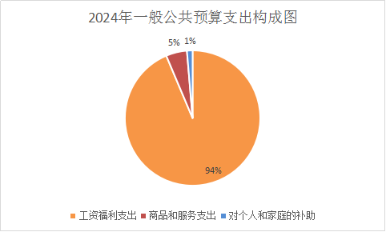
- 工资福利支出中：基本工资47.22万元；津贴补贴148.76万元；奖金15.97万元；机关事业单位基本养老保险缴费33.55万元；职工基本医疗保险缴费16.14万元；公务员医疗补助缴费6.29万元；其他社会保障缴费0.21万元；住房公积金25.16万元；医疗费1.62万元；其他工资福利支出9.93万元。
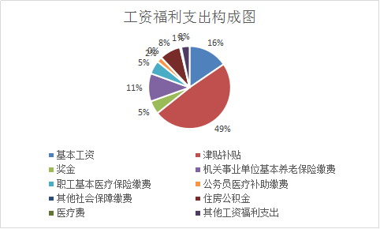

- 商品和服务支出中：办公费0.5万元；印刷费1万元；邮电费0.4万元；差旅费4.17万元；劳务费3.7万元；工会经费4.52万元；其他商品和服务支出1.74万元。
- 对个人和家庭的补助中：对个人和家庭补助2.35万元；其他对个人和家庭的补助2.35万元。
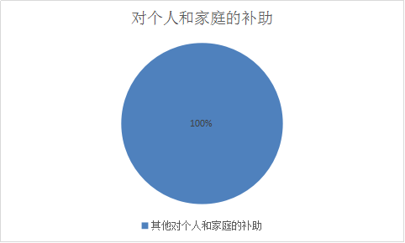
四、其他支出（无）
五、2024年“三公”经费预算情况说明
项目 | 2022年预算数（万元） | 2024年预算数（万元） | 比上年增减额  （万元）
合计 | 0 | 0 | 0
1.因公出国（境）费 | 0 | 0 | 0
2.公务接待费 | 0 | 0 | 0
3.公务用车经费 | 0 | 0 | 0
其中：（1）公务用车运行维护费 | 0 | 0 | 0
（2）公务用车购置 | 0 | 0 | 0

2024年我单位“三公”经费财政预算为0万元，其中：
1.公务用车运行维护费及公务车辆大修补助费预算0万元，公务用车购置费为0元，共计0万元，现有公务用车0辆。
2.公务接待预算0万元。
3.因公出国（境）预算0万元。
2022年我单位“三公”经费财政预算0万元，其中：
- 公务用车运行维护费及公务车辆大修补助费0万元，公务用车购置费为0元，共计0万元，公务车辆0辆；
- 公务接待费0万元。
- 因公出国（境）费0万元。
2024年较2022年“三公”经费相比无任何增减变化。
六、其他情况
（一）国有资产占用情况
截止2023年12月31日，贡觉县人大常委会办公室国有资产总额93.30万元，其中固定资产60.96万元，固定资产净值25.92万元，无形资产净值0.00万元，流动资产32.34万元，待处理财产损益0.00万元。
- 政府采购安排情况（无）
（三）机关运行经费安排情况
- 2024年预算机关运行经费16.33万元，其中:办公费0.5万元；印刷费1万元；邮电费0.4万元；差旅费4.17万元；劳务费3.7万元；工会经费4.52万元；其他商品和服务支出1.74万元。在预算执行中将严格按照经费支出相关规定管理和使用资金，厉行节约，反对浪费，确保机关工作正常有序运行。
（四）政府债务情况（无）
（五）重点项目预算的绩效目标等预算绩效情况
昌都市财政局2024年申报项目8项，纳入一般公共预算项目8项，共计140.86万元，占年度收入的19.04%。预算绩效事前评价优。

第四部分

名词解释

1.工资福利支出：反映单位开支的在职职工和编制外长期聘用人员的各类劳动报酬，以及为上述人员缴纳的各项社会保险费等。
2.商品和服务支出：反映单位购买商品和服务的支出，不包括用于购置固定资产、战略性和应急性物资储备等资本性支出。
3.对个人的家庭的补助：反映政府用于对个人和家庭的补助支出。

